1. Le pipe async (monObservable | async ) 1

2. Le pipe async (partie 2) 1

3. Intercepter les erreurs avec l'opérateur catchError() 2

1. Le pipe async (monObservable | async )

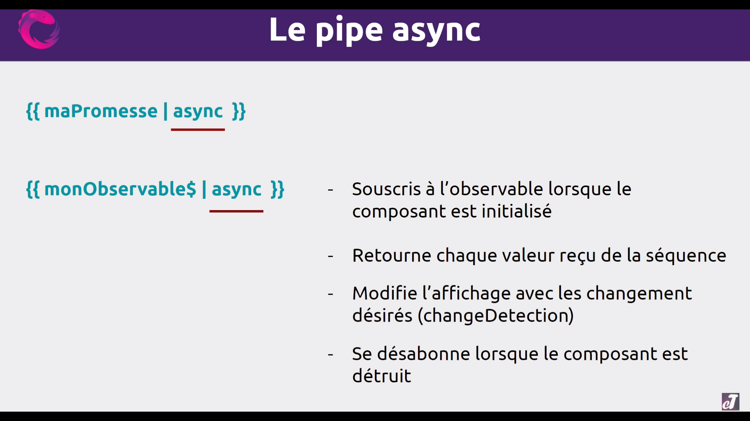

1. Le pipe async (partie 2)

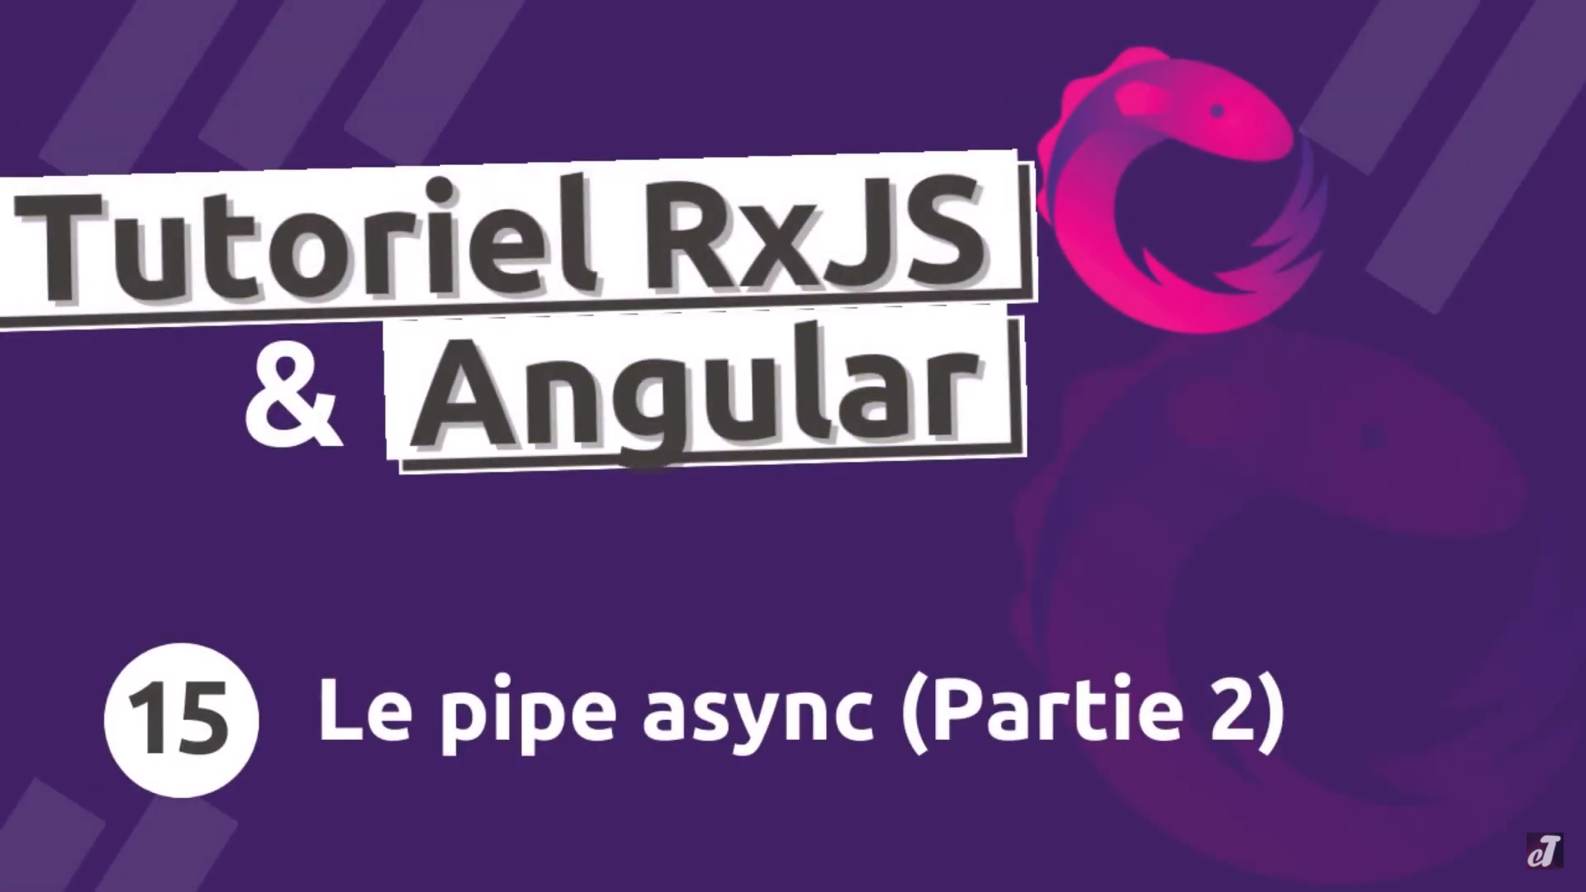

1. Intercepter les erreurs avec l'opérateur catchError()

